Rhinanthus minor, Kleiner Klappertopf
[Orobanchaceae, Sommerwurzgewächse]

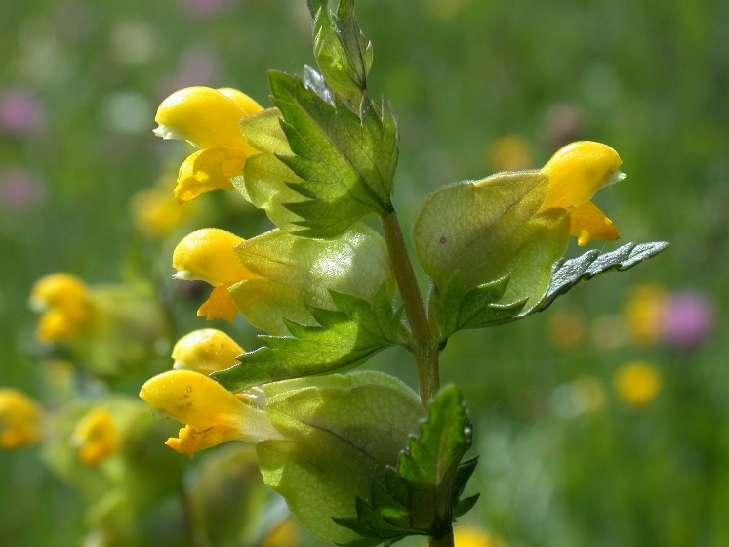

Merkmale: Dieser Therophyt erreicht eine Höhe von (5)10-30(40) cm.
Im Gegensatz zu R. alectorolophus ist R. minor unbehaart und die Kronröhre gerade, besitzt einen offenen Schlund und die Zähne der Kronenoberlippe sind höchstens 0,7 mm lang.
Ökologie: Rhinanthus minor kommt in Weiderasen, in Wiesen und in Magerwiesen vor.
Blütezeit: Mai bis Juni (September)
Höhenstufe: collin bis subalpin
Rote Liste Nordtirol¹: LC
Rote Liste Osttirol¹: LC
Rote Liste Österreich²: LC
L | T | K | F | R | N | S
7 | 5 | i | 5 | i | 3 | 0

Zeigerwerte:

